Torek, 21. 12. 2021
SLJ: VELIKA TISKANA ČRKA E
DOBRO SI OGLEJ NASLEDNJI POSNETEK, AMPAK NE DO KONCA. USTAVI SE PRI 4:38.
https://www.youtube.com/watch?v=8wwJBU-tS0o
PRIPRAVIŠ SI LAHKO TUDI PLADENJ Z ZDROBOM IN S PRSTKOM VLEČEŠ ČRKO E PO ZDROBU.
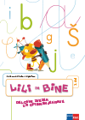
ODPRI DELOVNI ZVEZEK ZA OPISMENJEVANJE NA STRANI 16. NAJPREJ REŠI NALOGE V ZELENO OBARVANEM PROSTORČKU IN DOLOČI, KJE NATANČNO SE NAHAJA GLAS E. USTREZNO POBARVAJ. NATO NADALJUJ Z REŠEVANJEM. NAJPREJ ZAPIŠI ČRKO E. PAZI NA PRSTEK PRESLEDKA. NATO PA BERI V SMERI PUŠČIC IN PREBERI VSE KAR JE NAPISANO PRI PERESU. BEREMO TAKO, DA VLEČEMO GLASOVE. TAKO KOT SMO TO DELALI V ŠOLI.
V BREZČRTNI ZVEZEK NAPIŠI VELIKO ČRKO E. OKROG NJE PA PRILEPI ALI NARIŠI PREDMETE, KI IMAJO ČRKO E V BESEDI.
VZEMI ČRTASTI ZVEZEK. PIŠI ČEZ DVE VRSTICI. NAJPREJ ZAPIŠI VELIKO TISKANO ČRKO E Z RDEČO BARVICO, NATO PRSTEK PRESLEDKA. NADALJUJ S SVINČNIKOM. PAZI DA JE SVINČNIK OŠILJEN. PONOVIŠ ŠE ENKRAT V NASLEDNJO VRSTICO.
NATO PA PREPIŠI BESEDE, KI JIH VIDIŠ PRI PERESU V DZO NA STRANI 16 V ČRTASTI ZVEZEK. PAZI, DA SE ČRKE POSAMEZNE BESEDE DRŽIJO SKUPAJ. VMES MED BESEDAMI JE PRSTEK PRESLEDKA.
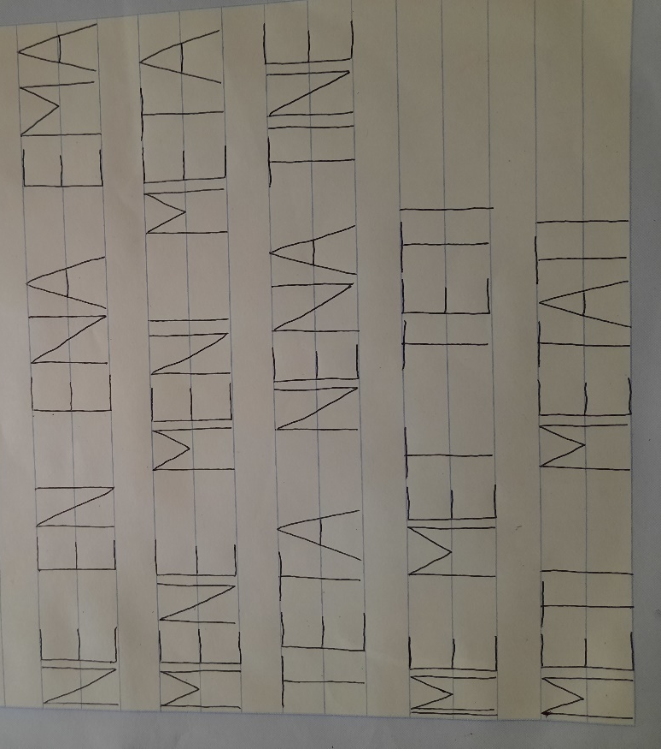

KO KONČAS S PREPISOM SI IZBERI TRI BARVICE IN ZAPIŠI ŠE ČRKO E Z IZBRANIMI BARVICAMI.
***
ČE ŽELIŠ LAHKO REŠIŠ NALOGE V DZO NA STRANI 17.
MAT: RAČUNAM DO 5
POGLEJ SLIKO IN POVEJ, KAJ SE JE ZGODILO S PAPIGAMI.
- PREJ SO BILE V KLETKI ŠTIRI PAPIGE. NATO SO VSE ŠTIRI IZ KLETKE ODLETELE. KOLIKO PAPIG JE POTEM V KLETKI?
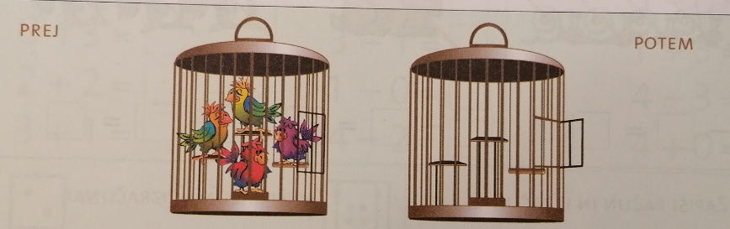
RAČUN: 4 – 4 = 0
ODGOVOR: V KLETKI NI NIČ PAPIG.

V MODREM SDZ / 2. DEL REŠI NALOGE NA STRANI 6.
OGLEJ SI SLIKO, POVEJ ZGODBICO, NAPIŠI RAČUN IN IZRAČUNAJ.
NA PRVIH SANKAH SO TRIJE OTROCI, NA DRUGIH SANKAH NI NIČ OTROK. KOLIKO JE OTROK?
RAČUN: 3 + 0 = 3
ODGOVOR: OTROCI SO TRIJE.
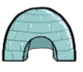V PRVEM IGLUJU NI NIČ OTROK, V DRUGEM STA DVA OTROKA. KOLIKO JE OTROK?
RAČUN: 0 + 2 = 2
ODGOVOR: OTROKA STA DVA.

PREBERI RAČUN, PREČRTAJ IN ODŠTEJ.
- KAJ PREČRTAŠ? TISTO, KAR ODŠTEJEŠ (DRUGO ŠTEVILO V RAČUNU).
- KAKO PREČRTAŠ? OD DESNE PROTI LEVI.
NARIŠI IN SEŠTEJ.
PRVI PLADENJ PREDSTAVLJA PRVO ŠTEVILO V RAČUNU, DRUGI PLADENJ PA DRUGO ŠTEVILO.
ČE ŽELIŠ:
OGLEJ SI SPODNJE SLIKE. RAČUN LAHKO NASTAVIŠ S KARTONČKI ALI PA GA NAPIŠEŠ V ZVEZEK. NADALJUJ POD ZAPISOM ŠTEVILA 0.
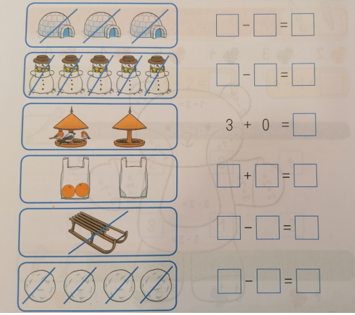

GUM: SIVA KUČMA
PONOVI PESEM IN SE JO NAUČI NA PAMET. ŽE JO ŽE ZNAŠ, PA JO LE PREPEVAJ.

